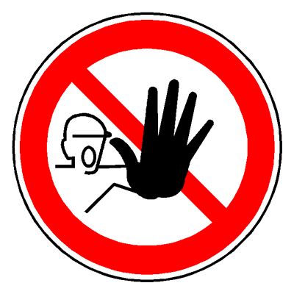

Zutritt nur für hier beschäftigte Personen!

